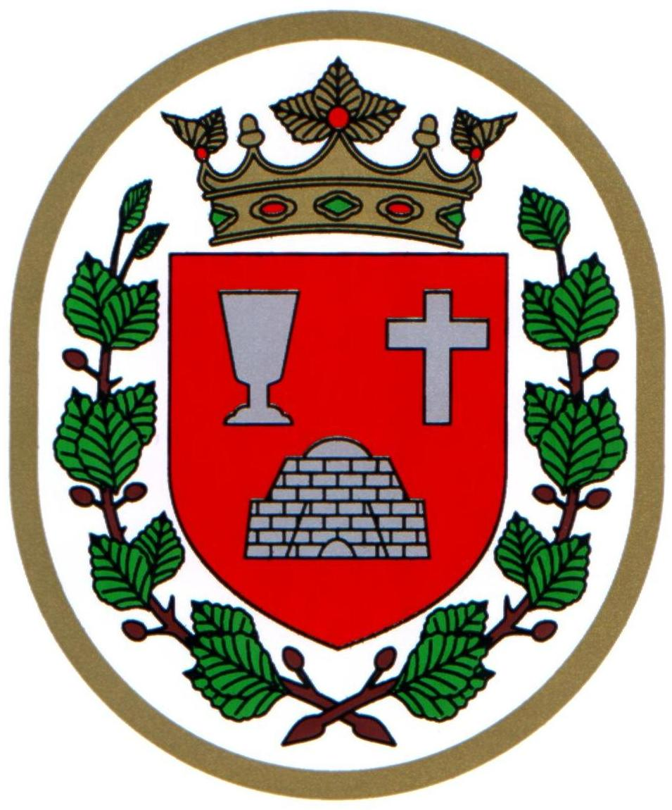 Bükkszentkereszt Község Polgármesterétől

M E G H Í V Ó

Bükkszentkereszt Község Önkormányzat Képviselő-testülete

2025. november 20. napján (csütörtök) 16.30 órakor

nyílt ülést tart, melyre ezúton meghívom.
Az ülés helye:

Bükkszentkereszt Község Önkormányzat Tanácskozó terme
Napirendi pontok:

- Tájékoztató a lejárt határidejű határozatok végrehajtásáról
Előterjesztő: Solymosi Konrád Ferenc polgármester

- Tájékoztató a polgármester évi rendes szabadságának igénybevételéről
Előterjesztő: Solymosi Konrád Ferenc polgármester

- Tájékoztató a polgármester hatáskörébe utalt pénzügyi műveletek lebonyolításáról
Előterjesztő: Solymosi Konrád Ferenc polgármester
4. Javaslat a közmeghallgatás időpontjának és témájának meghatározására
Előterjesztő: Solymosi Konrád Ferenc polgármester

5. Javaslat igazgatási szünet elrendelésére
Előterjesztő: dr. Négyesi-Lévai Bernadett jegyző

6. Javaslat Bükkszentkereszt Község Képviselő-testületének a településfejlesztéssel, településrendezéssel és településkép-érvényesítéssel összefüggő partnerségi egyeztetés helyi szabályairól szóló 13/2017 (IX.28) Önkormányzati Rendelete hatályon kívül helyezésére
Előterjesztő: dr. Négyesi-Lévai Bernadett jegyző

7. Javaslat Magyar Falu Program keretében Önkormányzati tulajdonú ingatlanok fejlesztése, önkormányzati feladatellátáshoz kapcsolódó beszerzések-2025 tárgyában beérkezett ajánlatok elbírálására
Előterjesztő: Solymosi Konrád Ferenc polgármester

8. Javaslat a 488/1-5 hrsz számú ingatlanok vonatkozásában készült települési tanulmányterv alapján történő döntések meghozatalára
Előterjesztő: Solymosi Konrád Ferenc polgármester

9. Javaslat a Bükkszentkereszt Község Önkormányzata tulajdonában lévő Bükkszentkereszt Kossuth u. 50/A szám alatti ingatlan vonatkozásában előtető építésének megvalósítására
Előterjesztő: Solymosi Konrád Ferenc polgármester

10. Javaslat kiemelkedő teljesítményt nyújtó sportoló támogatására
Előterjesztő: Solymosi Konrád Ferenc polgármester

Bükkszentkereszt, 2025. november 17.

Tisztelettel:
Solymosi Konrád Ferenc sk.
polgármester

